КАКВО Е КЛИМАТ?

Климатът е закономерна последователност на атмосферните процеси, създаващи се в резултат на взаимодействието на слънчевата радиация, атмосферната циркулация и подложната повърхност, т.е. това е многогодишният режим на времето на дадено място, обусловен от географското му положение.
Климатът на Земята винаги се е променял. Само преди двадесет хиляди години голяма част от Северна Европа е била покрита от огромен ледник, който е стигал до дебелина около 3 км. Планински вериги като Алпите и Пиренеите са били покрити с ледникови „шапки“. През ледниковата епоха са се наблюдавали резки измествания на климатичните зони, което е било резултат от разширяване или свиване на ледената покривка. Последният ледников период приключил преди около десет хиляди години и климатът е станал по-мек.
Рекордно високите температури през последните десетилетия, топенето на ледниците, по-влажният въздух и още седем ключови индикатора показват, че глобалното затопляне на климата е неоспорим факт.

ИЗМЕНЕНИЕ НА КЛИМАТА
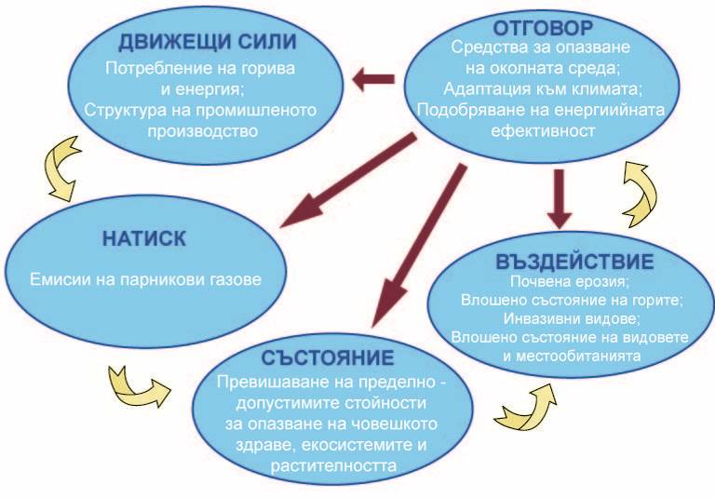

Характеристики на валежите и температурата
Ключов въпрос
Какви са били температурите и количеството на валежите в България през 2019 година?

Ключово послание
За България, със средна годишна температура 13,3ºС, 2019 г. e най-топлата година за периода 1988 – 2019 г.
През 2019 г. аномалията на средната годишна температура на въздуха за районите с надморска височина (н.в.) до 800 m e +2.1°С.

Дефиниция на индикатора
По препоръка на Световната Метеорологична Организация за описание на съвременния климат се използват средните за периода 1961-1990 г. показатели. Поради това месечните и годишни температури и валежи са сравнявани с този период и сe отнасят само за равнинната част на страната.
Рекордно високите температури през последните десетилетия, топенето на ледниците, по-влажният въздух и още седем ключови индикатора показват, че глобалното затопляне на климата е неоспорим факт. Десетте ключови индикатора, показващи глобалното затопляне на климата, са:

(1) по-високите наземни температури;
(2) по-високите температури над океаните;
(3) високото съдържание на топлина в океаните;
(4) по-високите температури на въздуха близо до повърхността на земята;
(5) по-високата влажност;
(6) по-високите температури на морската повърхност;
(7) покачването на морското равнище;
(8) намаляването на морския лед;
(9) намаляването на снежната покривка;
(10) свиването на ледниците.
Относителното движение на всеки от тези показатели – повишаване при първите седем и спад при последните три от тях – доказва, че несъмнено планетата ни търпи затопляне през последния половин век, както и че всяко десетилетие на Земята от 1980 г. насам е по-горещо от предходното.

Оценка на индикаторите
Климатичните и метеорологичните условия влияят на природните и антропогенни процеси, които въздействат върху състоянието на околната среда. Високите температури засягат отводняването, увеличават еутрофикацията на стоящите води, и могат да доведат до пожари. Метеорологичните условия също влияят на икономиката и по този начин увеличават натиска върху околната среда от тези сектори. Валежите оказват значителен ефект върху селското стопанство. Други засегнати сектори включват горското стопанство и в малка степен – услугите. Екстремни метеорологични условия, като наводнения, дългосрочни периоди на суша и силни ветрове, могат да причинят големи щети на националната икономика.

Средногодишна температура на въздуха и тенденции в изменението спрямо климатичната норма за периода 1961 – 1990 г.

В периода 1988 – 2019 г. средната годишна температура на въздуха за ниската част от страната (за районите с н.в. до 800 m) е нараснала средно с 0.91°С спрямо нормата за референтния климатичен период 1961 – 1990 г., като се изменя в границите от 10.6°С до 13.3°С (Фиг.1). Запазва се нарастващата тенденция на колебанията на средната годишна температура на въздуха, а температурните аномалии за всички години след 2007 г. (с изключение на 2011 г.) са над +1°С.
Фиг. 1. Колебания на средната годишна температура на въздуха (^{о}С)
през периода 1988-2019 г.
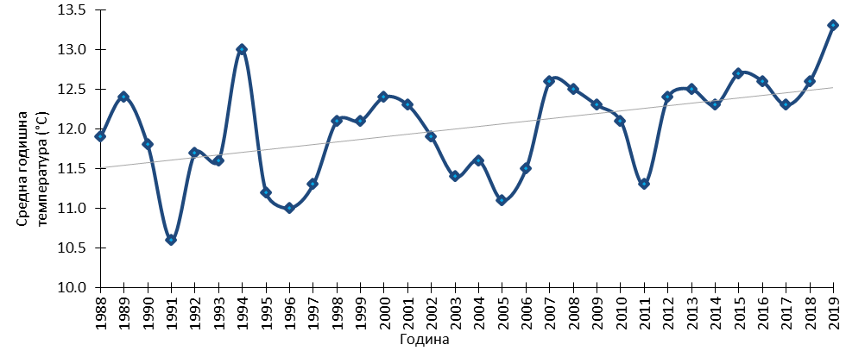
Източник: НИМХ

През 2019 г. aномалията на средната годишна температура за районите с н.в. до 800 m e +2.1°С. По административни области отклоненията варират от +1.4°С до +2.7°С, като в редица области надвишават +2.0°С (Фиг. 2). С най-големи отклонения от нормата са температурите в четири области от Североизточна България (+2.7°С в област Разград; +2.6°С в област Добрич; +2.5°С в областите Силистра и Варна). Най-малки са отклоненията в областите Габрово и Кърджали (+1.4°С).
Най-топъл, с най-големи отклонения на средномесечната температура на въздуха от нормата, е ноември – средно +4.6°С за ниската част от страната (до +6.4°С в Добрич).

Фиг. 2. Отклонения на средната годишна температура на въздуха (в ^{о}С)
през 2019 г. спрямо климатичните норми 1961 – 1990 г.
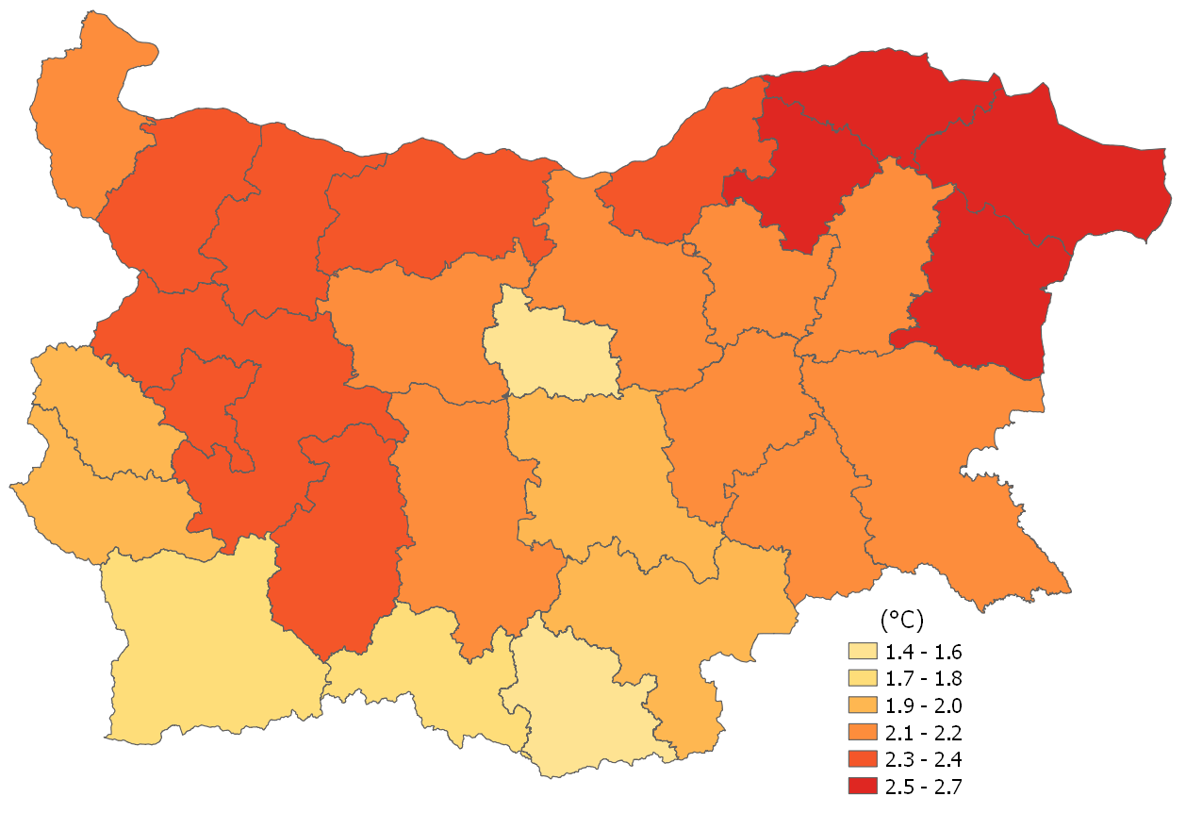
Източник: НИМХ

Колебания в средната стойност на годишните валежи, максималните денонощни валежи, снежната покривка
Средногодишната сума на валежите през 2019 г. (за районите с н.в. до 800 m) е 529 mm (Фиг. 3). Средно за страната най-валежните месеци са юни и ноември, съответно 148 % и 128 % от месечната норма, а най-сух е март – 26 % от месечната норма.

Фиг. 3. Колебания на средногодишната сума на валежа (в mm)
през периода 1988 – 2019 г.
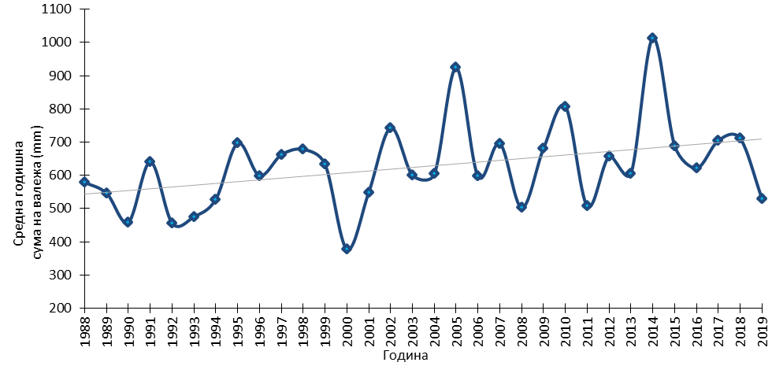
Източник: НИМХ

През 2019 г. в отделни станции и райони месечната сума на валежите превишава 3-5 пъти месечната норма: в Кресна – 416 % през януари; в Плевен – 309 % през април; в Дерманци – 357 % през май; в западната част на Горнотракийската низина (до 374 % в Асеновград) и Севлиево (358 %) през юни; в Джебел (338 %) и Резово (422 %) през юли; в Източните Родопи (до 522 % в Крумовград през август и 318 % в Златоград през ноември); в Асеновград – 339 % през ноември.
По административни области средната годишна сума на валежите варира от 72 % (в областите Враца и Добрич) до 112 % от нормата (в областите Смолян и Кърджали) – (Фиг. 4). По станции годишната сума на валежите варира от 50% (Велинград) до 132% от нормата (Джебел). Средно за страната най-валежните месеци са юни и ноември, съответно 148 % и 128 % от месечната норма, а най-сух е март – 26 % от месечната норма.

Фиг. 4. Отклонения на годишния валеж в % през 2019 г. спрямо
климатичните норми 1961 – 1990 г.
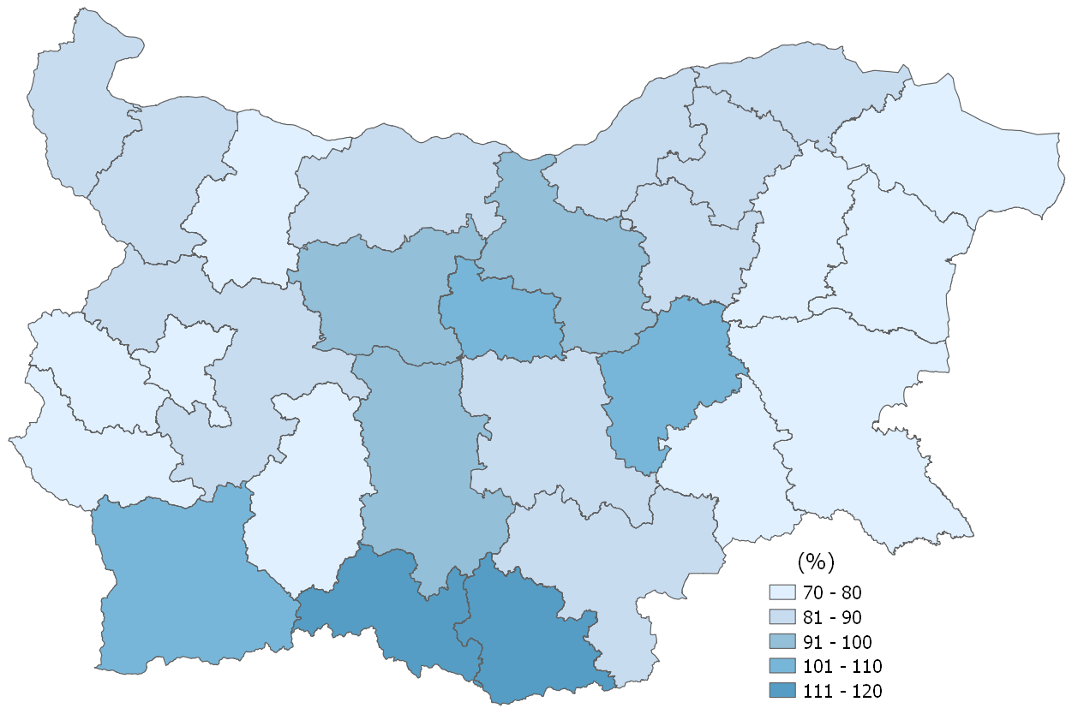
Източник: НИМХ

На 21.05.2019 г. в Дерманци, област Ловеч, е измерен най-големият 24-часов валеж за годината (Фиг. 5) – 197.4 mm (247% от месечната норма). Като цяло в периода 1988 – 2019 г. се наблюдава нарастваща тенденция в колебанията на максималния 24-часов валеж в районите с н.в. до 800 m.

Фиг. 5. Колебания на максималния 24-часов валеж (mm)
през периода 1988-2019 г.
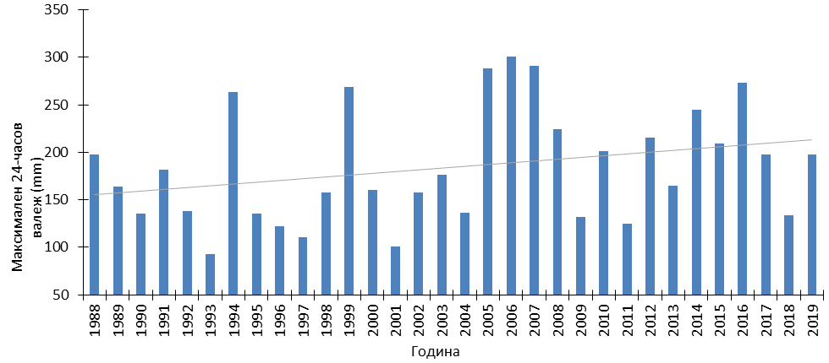
Източник: НИМХ

Сняг
В периода 1988 – 2019 г. не се наблюдава отчетлива тенденция в колебанията на средната максимална височина на снежната покривка в районите с надморска височина 800-1800 m (Фиг.6). Стойността на този показател за 2019 г. е 38 cm – под средното за периода 1988 – 2019 г. Максималната за сезона височина на снежната покривка е измерена в района на вр. Рожен – 189 cm.

Фиг. 6. Колебания на средната максимална височина на снежната покривка (cm) за районите с надморска височина 800 – 1800 m през периода 1988 – 2019 г.
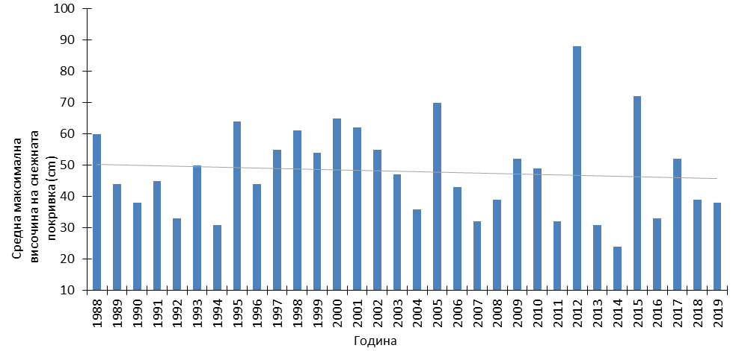
Източник: НИМХ

Климатични явления
През последните години се увеличава честотата на екстремните метеорологични и климатични явления в България. Особено след средата на 90-те години на 20 век, серия от бедствени ситуации, свързани главно с развитието на мощни конвективни бури, предизвикаха сериозни материални щети и човешки жертви, в редица райони на България. Опасни метеорологични явления от конвективен произход (интензивни и обилни валежи, гръмотевични бури, градушки, често съпроводени с пориви на силен до бурен вятър) са причина за огромни щети върху селскостопанска продукция, инфраструктура, жилищни и обществени сгради, като причиниха и човешки жертви в много области на страната.

ЕМИСИИ НА ПАРНИКОВИ ГАЗОВЕ

Ключов въпрос
Изпълнени ли са националните и международните цели на Република България относно емисиите на парникови газове (ПГ)?

Ключови послания
 За периода 1988–2019 г., емисиите на основните парникови газове имат тенденция към намаляване. През 2019 г. са емитирани общи емисии на ПГ –– 55 955,28 Gg CO₂-екв. или 48,74% от емисиите през базовата година (1988).
Емисиите на парникови газове на човек от населението намаляват от 13,0 тона СО₂- екв. през 1988г. до 8,0 тона СО₂-екв. през 2019 г. По този показател България се доближава до средния за Европейския съюз.
Анализът на данните от националните инвентаризации за периода до 2019 г. показва, че емисиите на парникови газове са значително по-ниски в сравнение с базовата 1988 г. и в момента България има необходимия резерв, който осигурява изпълнение на ангажиментите, поети с подписването на Протокола от Киото.

Дефиниция на индикаторите
- Общи емисии на парникови газове
- Емисии на парниковите газове по сектори от класификацията на Междуправителствения комитет по изменение на климата (IPCC)
- Годишни емисии на парникови газове на човек от населението
- Годишни емисии на парникови газове за единица БВП
Като страна по Рамковата конвенция на Обединените нации по изменение на климата (РКОНИК), България има задължението да провежда ежегодни инвентаризации на емисиите на парникови газове по източници и поглътители, съгласно утвърдената от РКОНИК методология. Инвентаризациите обхващат емисиите на основните парникови газове: въглероден диоксид (СО₂), метан (CH₄), диазотен оксид (N₂O), хидрофлуоркарбони (HFCs), перфлуоркарбони (PFCs) и серен хексафлуорид (SF₆), както и предшественици (прекурсори) на парниковите газове (NO_{x}, CO и NMVOC) и серен диоксид (SO₂). За сравняване на различните ПГ, чрез различната им сила да ускоряват глобалното затопляне, от Междуправителственият комитет по изменение на климата (IPCC), е създаден индекс, наречен “потенциал за глобално затопляне” (ПГЗ). Въздействието на топлинната енергия на всички ПГ се сравнява с въздействието на СО₂ (ПГЗ = 1) и се обозначава като СО₂ еквивалент (CO₂ - екв.).

Оценка на индикаторите

Общи емисии на парникови газове
Данните от инвентаризацията на емисиите на ПГ за 2019 г. показват, че общите емисии на ПГ в CO₂ - екв. са 55 955,28 гигаграма (Gg) без отчитане на поглъщането от сектор “Земеползване, промяна в земеползването и горско стопанство” (ЗПЗГС). Нетните емисии (с отчитане на поглъщането от ЗПЗГС) са 46 393,27 Gg.
В Таблица 1 са посочени емисиите на основните ПГ, сумарните емисии (без отчитане на ЗПЗГС) и делът на общите емисии от емисиите през базовата 1988 г., приети за 100%.

Табл. 1. Агрегирани емисии на ПГ (без сектор “Земеползване, промяна в земеползването и горско стопанство”), Gg CO₂-екв. и дял в проценти на общите годишни емисии спрямо базовата година
Парникови газове/години | CO₂ | CH₄ | N₂O | HFCs | PFCs | SF₆ | Общо | Дял
1988 | 89606,29 | 607,70 | 33,55 | 0,00 | 0,00 | 3,30 | 114801,00 | 100%
1990 | 76698,70 | 14623,00 | 8652,69 | 0,00 | 0,00 | 3,69 | 99978,08 | 87%
1995 | 57950,33 | 10116,48 | 4833,88 | 3,33 | 0,00 | 4,90 | 72908,91 | 64%
2000 | 45465,69 | 8439,84 | 3919,23 | 33,02 | 0,00 | 6,49 | 57864,27 | 50%
2005 | 50656,29 | 7665,75 | 4189,50 | 195,16 | 0,00 | 8,16 | 62714,87 | 55%
2010 | 47860,75 | 7200,80 | 4052,96 | 663,05 | 0,06 | 18,76 | 59796,37 | 52%
2015 | 48275,62 | 7097,72 | 4724,85 | 1222,08 | 0,03 | 18,07 | 61338,35 | 53%
2016 | 45502,40 | 6832,39 | 5048,02 | 1399,33 | 0,02 | 18,75 | 58800,91 | 51%
2017 | 47582,29 | 6700,44 | 5031,56 | 1816,64 | 0,03 | 17,51 | 61148,47 | 53%
2018 | 43637,53 | 6431,35 | 4942,36 | 2252,53 | 0,01 | 17,99 | 57281,77 | 50%
2019 | 42222,52 | 6245,90 | 5650,04 | 1818,54 | 0,01 | 18,26 | 55955,28 | 49%
Източник: ИАОС , Национален доклад за инвентаризация на емисиите на ПГ за 2019 г.

Анализът на разпределението на основните ПГ в общите емисии (в CO₂ - екв.) за 2019 г. показва, че емисиите на CO₂ имат най-голям дял от общите емисии на ПГ – 75,40%, емисиите на CH₄ са на второ място с 11,16%, емисиите на N₂O с дял 10 % остават на трето място, F - газове са с дял от 3,26% – на четвърто.

Фиг. 7. Тенденция на емисиите на основните ПГ – CO₂, CH₄ и N₂O и общата емисия на ПГ (в това число HFCs, PFCs и SF₆) за периода 1988-2019 г., Gg CO₂ - екв.
Източник: ИАОС, Национален доклад за инвентаризация на емисиите на ПГ за 2019 г.

Анализът на Фиг. 7. показва, че за периода 1988 – 2019 г., емисиите на основните ПГ имат тенденция към намаляване. През 2019 г. са емитирани общи емисии на ПГ – 55 955,28 Gg CO₂-екв. или 48,74% от емисиите през базовата година, като минимумът e през 2013 г (48%).

Тенденции в емисиите на парникови газове по сектори от класификацията на Междуправителствения комитет по изменение на климата (IPCC)

Сектор „Енергетика”
В съответствие с номенклатурата на IPCC в енергийния сектор са включени емисии от изгаряне на горива за получаване на енергия. В този сектор са включени и неорганизирани емисии при добив, пренос и разпределение на твърди, течни и газообразни горива.
В България сектор „Енергия” има ключова позиция в националната икономика. Той е източник на 71,9% от агрегираните емисии на ПГ за последната година на инвентаризация – 2019 г. Най-голям дял от агрегираните емисии на ПГ в сектора заемат емисиите на CO₂ – 95% от емисиите на сектора.

Най-голям дял от емисиите на ПГ имат горивни процеси за производство на енергия – 58,7% от сумарните емисии на сектора. През 2019 г. се наблюдава намаление на емисиите на ПГ с 2,7% спрямо 2018 г.

Сектор „Индустриални процеси и използване на продукти”
Емисиите на ПГ от сектор „Индустриални процеси и използване на продукти“ се получават в резултат от технологичните процеси на производство и/или консумация на материални продукти. При този вид емисии не участват процесите на изгаряне. Тези процеси са източник на емисии на всички основни ПГ и прекурсори на ПГ.
Секторът емитира 11,4% от националните емисии на ПГ. Най-голям дял в емисиите на ПГ от сектор „Индустриални процеси и използване на продукти“ за 2019 г. има CO₂ – 58,7%.
В сектора най-значими източници на ПГ са:
- производството на вар (CO₂);
- производството на цимент (CO₂);
- производството на амоняк (CO₂);
- употреба на варовици в десулфуризиращи инсталации в енергетиката (CO₂);
Непрекъснато се увеличава делът на емисиите от употребата на флуорирани парникови газове, който през 2019 г. е 28,6% от общите емисии в сектора.

Сектор „Селско стопанство”
Емисиите на ПГ от сектор “Селско стопанство” се получават в резултат от дейностите и процесите на производство и преработка на селскостопанска продукция, торене на почвите и третиране на животински отпадъци. Процесите и дейностите в този сектор са източници основно на CH₄ и N₂O.

Най-голям източник на емисии на CH₄ (като СО₂ - екв.) в сектора е ентеричната ферментация при селскостопанските животни – 22,96% от емисиите на сектора.
Най-значителни са емисиите на N₂O (като СО₂ екв.) от селскостопанските почви, като техният дял през 2019 г. е 64,7%.

Въпреки, че законодателството в България забранява изгарянето на растителни отпадъци от стърнища, тази дейност все още съществува ограничено и при нея се емитират известни количества ПГ и прекурсори на ПГ – CO и NOx.

Общите емисии от сектора, като CO₂-екв. намаляват с 0,17% спрямо 2018 г.
Намаляването на емисиите в сектора за периода 1988 – 2019 г. е пряко следствие от общия спад на селскостопанската дейност. Намалението на емисиите в животновъдството следва намалението в броя селскостопански животни.

Сектор „Земеползване, промяна в земеползването и горско стопанство”
Секторът обхваща процесите на обмен на CO₂ между източниците на биомаса (горски насаждения, тревни и други насаждения, почви) и атмосферата. Обменът на потоците CO₂ от и към атмосферата представлява съвкупност от процеси, които са резултат и от антропогенна дейност. Така например поглъщането на CO₂ в горите е свързано със стопанисването и управлението на горски територии, предназначени за добив на дървесина. Залесяването на пустеещи земи с цел спиране на ерозионни процеси, също води до натрупване на CO₂ в биомаса.

Емисиите на CO₂ в атмосферата от сектора са свързани с горските пожари, както и от промени в органичния състав на почвите, вследствие на ерозия или обработка с химикали.
В тази категория се включват и дейности, които водят до промени в потоците на CO₂ от и към атмосферата. Това са дренажи на почви, изместване на периодите на култивация на растителни култури, както и редуване на по-дълги и по-къси периоди на култивация, наводняване, вследствие изграждането на хидротехнически съоръжения, изменения в подземните води поради антропогенни или природни въздействия.

В инвентаризацията на ПГ за 2019 г., както и за предходните години, е определено нетното поглъщане на CO₂ от категория „Изменение на горите и други горски източници на биомаса“. Поглъщането на CO₂ се формира от нетния баланс на усвоявания от атмосферата въглерод и отсечения обем дървесина, който се използва за отопление, производство на хартия и други дейности, консумиращи биомаса.

Сектор „Отпадъци”
Емисиите на ПГ в сектор „Отпадъци“ се получават в резултат от процесите на събиране, съхранение и третиране на твърди отпадъци от бита и обществения сектор и след третиране на отпадъчни води от домакинствата и промишлеността.
Твърдите отпадъци могат да се третират посредством депониране на сметища, рециклиране, изгаряне с цел унищожаване или за получаване на енергия. В този сектор се определят емисиите на ПГ само от процесите на гниене на депонираните твърди отпадъци.

Депонираните твърди отпадъци емитират СН₄ в резултат от процесите на анаеробно и аеробно разграждане на органичното им съдържание. В инвентаризацията за 2019 г., емисиите на метан от този източник са на първо място – 82%.
Вторият голям източник на СН₄ в този сектор е третирането на отпадъчните води в пречиствателните съоръжения (12,8%), като се разглеждат самостоятелно третирането на индустриалните отпадъчни води и третирането на отпадъчни води от домакинствата и обществените сгради.

Тенденции в общите емисии на парникови газове по сектори за периода 1988-2019 г.

На следващата фигура са представени общите емисии на ПГ по сектори за периода 1988 – 2019 г. в Gg СО₂-екв. Включени са и количествата погълнат СО₂ от горите, което води до понижаване на емисиите.

Фиг. 8. Общи емисии на парникови газове по сектори
за периода 1988 – 2019 г., Gg CO₂ - екв.
ЗПЗГС - Земеползване, промяна в земеползването и горско стопанство
Източник: ИАОС, Национален доклад за инвентаризация на емисиите на ПГ за 2019 г.

Анализът на данните показва, че най-голям дял от общите емисии на ПГ през 2019 г. има сектор „Енергетика“ – 71,9%, следван от сектор „Индустриални процеси и използване на продукти“ – 11,4%. Сектор „Селско стопанство“ и сектор „Отпадъци“ със съответно по 11,2% и 5,6% от националните емисии.
Основните причини за наблюдаваното намаление на емисиите на ПГ в България в периода до 2000 г. са структурните изменения на икономиката, поради радикалния икономически преходен процес от централно планирана към пазарна икономика. Това довежда до намаляване на енергия в ТЕЦ (и увеличение на дела на хидро- и атомна енергия), структурни изменения в промишлеността (включващи намаление на енергийно-интензивната продукция и подобряване на енергийната ефективност), по-добро изолиране на сградите и преминаване от твърди и течни горива към природен газ.
За намаление на емисиите ПГ от селското стопанство и от сектор „Отпадъци“ основните причини са намаляването на популациите на говеда, овце и свине и намаляването на депонираните битови отпадъци в сметищата.
Намалените емисии на ПГ са резултат и от намаление на населението и спад на БВП.
На следващите три графики са представени количествата на основните парникови газове, емитирани от различните сектори.

Фиг. 9. Дял на основните източници на емисии на ПГ през 2019 г., %
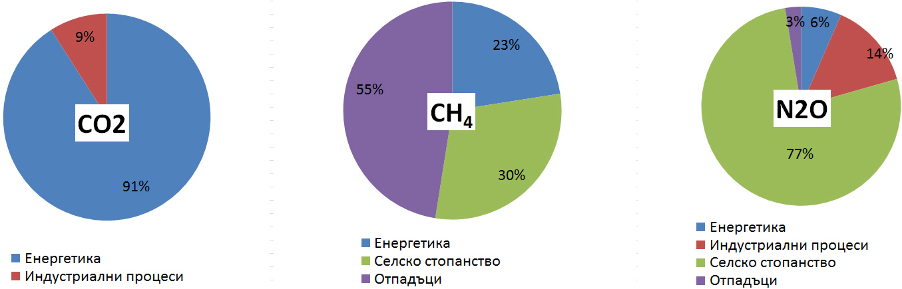
Източник: ИАОС , Национален доклад за инвентаризация на емисиите на ПГ за 2019 г.

Годишни емисии на парникови газове на човек от населението
Основен индикатор за оценка на емисиите на парникови газове в международен аспект са емисиите на парникови газове на човек от населението.
Фиг. 10. Годишни емисии на парникови газове на човек от населението,
тона СО₂ - екв.
Източник: ИАОС
Емисиите на парникови газове на човек от населението намаляват от 13 тона СО₂- екв. през 1988 г. до 8,0 тона СО₂-екв. през 2019 г. Най-ниски са били нивата през 2000 г. – 7,1 тона СО₂-екв. По този показател България се доближава до средния за Европейския съюз (ЕС) – 7 тона СО₂-екв.

Годишни емисии на парникови газове за единица БВП

Емисиите на парникови газове са тясно свързани с икономическия растеж, тъй като с нарастване на икономическата активност нараства и потреблението на енергия и природни ресурси. Намаляването на тази зависимост е признак за устойчивост на развитието, поради което годишните емисии на парникови газове за производство на единица брутен вътрешен продукт (БВП) представляват важен индикатор. На следващата фигура са представени данни за този показател за България в периода 1999 – 2019 година.

Фиг. 11. Годишни емисии на парникови газове за единица БВП,
тона СО₂ - екв. за 1000 лева
Източник: ИАОС

За периода емисиите на парниковите газове, получени при създаване на 1000 лева брутен вътрешен продукт значително намаляват - от 2,45 тона СО₂ - екв. за 1999 г. през 2019 г. те достигат до 0,49 тона СО₂ - екв. Между 1990 г. и 2007 г. емисиите на единица БВП намаляват в ЕС-27 с повече от една трета.

ПОЛИТИКА ЗА ОГРАНИЧАВАНЕ НА ИЗМЕНЕНИЕТО НА КЛИМАТА

Мерки и програми за достигане на стратегически и оперативни цели

Националната политика на България в областта на климата се определя от една страна от международните ангажименти на страната, произтичащи от Рамковата конвенция на ООН по изменение на климата (РКООНИК), Протокола от Киото (ПК) и Споразумението от Париж, очертаващи общата рамка на международните усилия за справяне с предизвикателствата, породени от климатичните промени, и от друга – от задълженията, произтичащи от членството на страната в ЕС и действащото и новоприето европейско законодателство в тази област.

В международен аспект страната ни участва във Втория период на задължения на Протокола от Киото (2013 – 2020 г.) като страна-член на Европейския съюз. Страните по Втория период на ПК се съгласиха да изпълняват задълженията си за намаляване на емисиите на парникови газове, произтичащи от него, още осем години, от 1 януари 2013 г. до 31 декември 2020 г., когато ще започне изпълнението на новото глобално споразумение по изменение на климата. България и останалите държави-членки на ЕС изпълняват обща цел за намаляване на емисиите парникови газове с 20% до 2020 г.

В края на 2019 г. се проведе 25-та сесия на РКООНИК, чиято основна цел бе постигане на напредък в разработването на технически правила за прилагане на Парижкото споразумение. Централна тема бе финансирането и засилването на действията по климата в глобален мащаб.

Форумът в Бон обедини работата на различни нива по три международни договорености по климата – Конференция на страните по Рамковата конвенция на ООН по изменение на климата (РКООНИК), Среща на страните по Протокола от Киото и Среща на Страните по Парижкото споразумение. България е страна по РКООНИК от 1995 г., по Протокола от Киото – от 2005 г.

Парламентът ратифицира Споразумението от Париж като законът за ратификация бе обнародван на 1 ноември 2016 г. Договорът влезе в сила за страната на 29 декември 2016 г. Съгласно разпоредбите на Споразумението всяка страна по него ще подготвя, представя и поддържа последващи национално определени приноси (nationally determined contributions (NDCs), които възнамерява да постигне. За тази цел страните трябва да осъществяват национални мерки за смекчаване на климатичните промени. Европейският съюз е сред най-амбициозните участници в политиката по изменение на климата. До 2030 г. ЕС е приел да намали емисиите на парникови газове с 40%, спрямо нивата от 1990 г, а приетата от Съюза вътрешна дългосрочна цел за съкращаване на емисиите на парникови газове е 80-95 на сто до 2050 г., спрямо нивата им през 1990 г. България заедно с останалите държави-членки на Европейския съюз ще изпълняват задълженията си по новото споразумение съвместно. Споразумението от Париж цели да ограничи повишаването на средната глобална температура значително под 2°С спрямо прединдустриалните нива, като се продължат усилията увеличението ѝ да не надвишава 1,5°С.

Рамката на политиката по изменение на климата на ниво ЕС се очертава от приетия през 2008 г. законодателен пакет „Климат и Енергетика”, чиято цел е до 2020 г. да се осигури постигане на: 20% намаляване на емисиите на парникови газове спрямо нивата им от 1990 г.; 20% дял на енергията от възобновяеми източници в общото потребление на енергия в ЕС, включително 10% дял на биогоривата в транспорта; 20% увеличаване на енергийната ефективност.

Европейската схема за търговия с емисии (ЕСТЕ) е пазарен механизъм на Общността, установен през 2005 г., за стимулиране на инвестициите в производство с ниски нива на въглеродните емисии.

От установяването й през 2005 г., ЕСТЕ обхваща емисиите на въглероден диоксид (СО₂) от електроцентрали и други горивни инсталации, нефтени рафинерии, коксови пещи, желязо- и стоманодобивни заводи и инсталации за производство на цимент, стъкло, вар, тухли, керамика, целулоза, хартия и картон, както и авиационните дейности (включени в Схемата на по-късен етап – през 2012 г.)

От 2013 г. започна третия период на ЕСТЕ, който ще продължи до 2020 г. В схемата са включени нови сектори и газове. Прилага се хармонизиран подход – общ таван на емисионните квоти на ниво ЕС, вместо национални тавани. Има определен на ниво ЕС резерв за нови участници. Всички операции, извършвани в ЕСТЕ са централизирани в единен европейски регистър. Постепенно се увеличава обемът на търгуваните квоти чрез обща тръжна платформа за сметка на безплатно разпределените. Прилагат се хармонизирани правила за безплатно разпределение на квоти, на базата на предварително определени показатели. 100% от квотите за електропроизводствения сектор се търгуват, освен в случаите на прилагане на дерогацията по член 10в от Директива 2003/87/ЕО, от която се ползва и България.

През 2019 г. в рамките на Третия период на ЕСТЕ (2013-2020 г.), продължи успешното участие на българските оператори в ЕСТЕ. В тази връзка е извършена проверка и обобщаване на докладваната от операторите на инсталации в ЕСТЕ информация за промяна в нивото на активност и капацитета през 2017 г. Внесени са промени в националната таблица за разпределение на квоти, свързани с промени в експлоатацията на инсталациите, съгласно Решение 2011/278/ЕС (частични спирания и възобновяване на дейността, значителни промени в инсталирания капацитет, спиране от експлоатация и др.). Окончателното разпределение на безплатни квоти за 2019 г., включително за нови инсталации от резерва за нови участници, е изчислено, подадено и одобрено от ЕК.

През 2019 г. на общата тръжна платформа, осигурена от Европейската енергийна борса (ЕЕХ), са проведени 140 търга на квоти за емисии на парникови газове от инсталации и 6 търга на квоти от авиационни дейности от Третия период на Европейската схема за търговия с емисии (ЕСТЕ).

В рамките на тези търгове предложеното от България количество квоти за продажба, е както следва:
- 17 845 000 квоти за емисии на парникови газове от инсталации, при средна тръжна цена на годишна база 24,70 евро/квота;
- 44 000 авиационни квоти, при средна тръжна цена на годишна база 25,20 евро/квота.
В резултат, генерираните приходи за България от продажби чрез търг на квоти за емисии на парникови газове от инсталации са в размер на 439 191 170 евро, което в левова равностойност прави 858 983 266 лв.
От тръжните продажби на авиационни квоти реализираните приходи са в размер на 1 108 670 евро, което в левова равностойност прави 2 168 370 лв.

По отношение на разработването и приемането на стратегически и нормативни документи, свързани с политиката по изменение на климата на национално ниво, през 2019 г. е извършено следното:
- С цел намаляване на уязвимостта на страната от климатичните промени и подобряване капацитета за адаптиране на природните, социалните и икономическите системи към неизбежните негативни въздействия от изменението на климата, е приета Национална стратегия за адаптация (НСА) към последиците от изменението на климата и План за действие към нея, която обхваща периода до 2030 г.(Решение № 621 от 25.10.2019 г. на МС);
- Изменена и допълнена е Наредба за критериите за устойчивост на биогоривата и течните горива от биомаса (Постановление № 14 от 25.01.2019 г. на МС);
- Утвърдена от министъра на околната среда и водите е Методика за изчисляване намалението на емисиите на парникови газове от целия жизнен цикъл на биогоривата с отчитане на непреки промени в земеползването.

Източници на информация
ИАОС, МОСВ, НСИ, НИМХ
http://www.ipcc.ch/publications_and_data/publications_and_data_reports.shtml

Препратки към допълнителна оценка на индикаторите, методология и допълнителна информация:
http://eea.government.bg/
http://www.moew.government.bg/
http://www.nsi.bg/index.php
http://www.ipcc.ch/

